|  |  |
| --- | --- |
| **Título:** | ***Inclusão do modulo de Administração*** |
| **Solicitante:** | **Módulos turma 3ºB Osório** |
| **Gerente de Projeto:** | **Lucas Gregory** |
| **Analista Responsável:** | **Lucas Carvalho da Silva** |
| **Data:** | **01/09/2018** |

**Aprovadores:**

**De Acordo,**

|  |  |  |
| --- | --- | --- |
| **Responsáveis** | **Áreas** | **Contato** |
| Marcelo Cassins | Lider |  |
| Rafael Lopes | Analista |  |
| Johnny Madureira | Desenvolvedor |  |

# Histórico de Revisões

|  |  |  |  |  |
| --- | --- | --- | --- | --- |
| **Data** | **Versão** | **Descrição** | **Responsável** | **Contato** |
| 01/09/2018 | 1.1 | Criação do Documento | Lucas Carvalho da Silva | (41)98881-0092 |
| 29/09/2018 | 1.2 | Atualização de Informações | Lucas Carvalho da Silva | (41)98881-0092 |
|  |  |  |  |  |

Sumário

Histórico de Revisões 2

1. Introdução 4

1.1. Premissas do Documento 4

1.2. Público Alvo 4

1.3. Responsáveis pela análise do documento 5

2. Modulo de Administração 6

2.1. Informações do modulo 6

2.2. Exportar Dados 6

2.3. Requisitos do Módulo 6

2.3.1 Requisitos Funcionais 6

2.3.2 Requisitos Não Funcionais 6

2.4. Mapeamento de Requisitos com Caso de Uso 7

2.5. Diagramas de Caso de Uso 8

2.6. Protótipo de telas 9

2.6.1 Tela de Log: 9

2.6.2 Tela log Erro: 9

2.7. Use-Case 10

2.7.1. RF-1 Visualizar Log 10

2.7.2. RF-2 Visualizar Log Erro 12

3. Diagrama de sequência 14

# Introdução

Este documento tem como objetivo definir as regras para uso do projeto criado inicialmente para o módulo de administração, descrevendo os passos para uso do sistema disponibilizado proveniente da matéria sistemas corporativos para o uso de outros módulos.

O documento traz as especificações de uso do módulo e a forma de utiliza-lo.

O modulo de administração faz troca de informações com todos os outros módulos.

## Premissas do Documento

Não poderá ser alterado sem consentimento do analista geral ou analista responsável do modulo abrangente deste documento.

A mudança realizada terá que ser documentada e alinhada para que todos os outros analistas responsáveis dos outros módulos estejam cientes. Este documento precisa estar atualizado e disponibilizado na ferramenta de versionamento GitHub.

Segue link para eventuais necessidades:

<https://github.com/Tkporto/BSI3B>

Sempre formalizar no final deste documento o autor da última alteração contendo as seguintes informações: nome, data da alteração, cargo e telefone.

Atentar a edição estabelecida no documento, alterações deverão constar no número de edição localizado no cabeçalho do documento.

## Público Alvo

O documento foi destinado inicialmente para uso dos analistas, desenvolvedores e arquitetos dos módulos do projeto realizado em sala da turma 3ºB de Sistemas de Informação – Unidade Osório e pode ser disponibilizado a Alunos da Instituição de Ensino Universidade Positivo afins de estudo.

## Responsáveis pela análise do documento

Segue lista de responsáveis pela análise do documento, podendo ser somente por consulta ou alteração do mesmo:

|  |  |  |
| --- | --- | --- |
| **Nome** | **Cargo** | **Telefone** |
| Raphael Jansson | Analista Geral | (41)99794-4464 |
| Lucas Carvalho da Silva | Analista Responsável | (41)98881-0092 |

# Modulo de Administração

O modulo de administração é responsável pelo log e log erro de todos os outros módulos, dando assim um retorno de todas as operações feitas dos outros módulos da Adventure Works Cycles Company.

## Informações do modulo

No modulo de Administração temos basicamente 3 tabelas, onde a primeira fica guardado as informações referente a versão do banco de dados usado (Versão do Banco de Dados, Data de Modificação e Versão Data), e as outras 2 tabelas são usadas para guardar a informação que serão usadas no log e no log Erro. Na operação de log será passada as informações “Hora Postagem, UsuárioDB, Evento, SchemaTB, Objeto, TSQL e XMLARQ ”, e na operação de Log Erro será passado “Tempo Erro, Nome, Numero Erro, Severidade, Estado do Erro, Procedimento Erro, Linha Erro e Mensagem Erro”.

## Exportar Dados

Até o breve momento aonde o projeto se encontra aberto a alterações, todos os Modulo fazem conexão com este modulo, tendo em vista que este processo pode se alterar durante o processo de criação do projeto.

## Requisitos do Módulo

Todos os requisitos descritos neste documento são os requisitos que foram estudados junto a equipe que pediu o fornecimento deles e os requisitos básicos para ser consumido (CRUD).

### 2.3.1 Requisitos Funcionais

|  |  |
| --- | --- |
| RF-1 | Checar Log |
| RF-2 | Checar Log Erro |

### 2.3.2 Requisitos Não Funcionais

|  |  |
| --- | --- |
| RNF-1 | Utiliza o banco de dados SQL |
| RNF-2 | Modulo integrado com todos os outros módulos |

## ****Mapeamento de Requisitos com Caso de Uso****

|  |  |
| --- | --- |
| **Requisito** | **Caso de Uso** |
| RF-01 Integrado com todos os outros módulos | UC-01 Listar Operações |
| RF-02 | UC-02 Listar Operações com Erros |

## ****Diagramas de Caso de Uso****

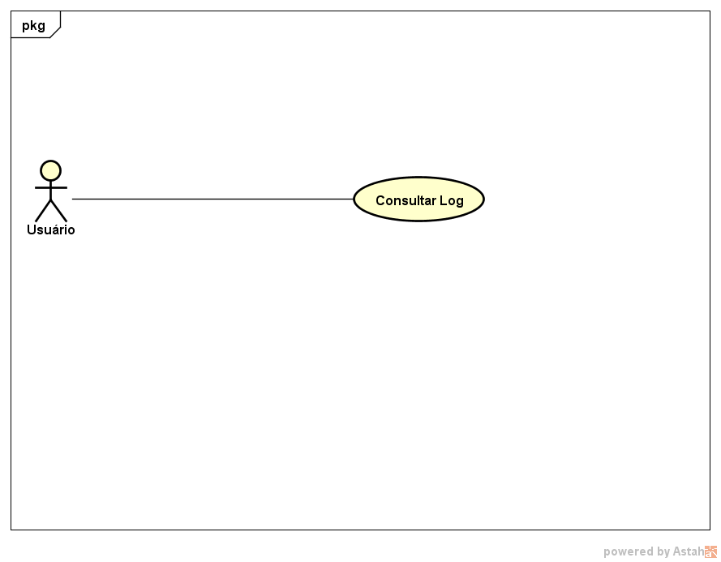

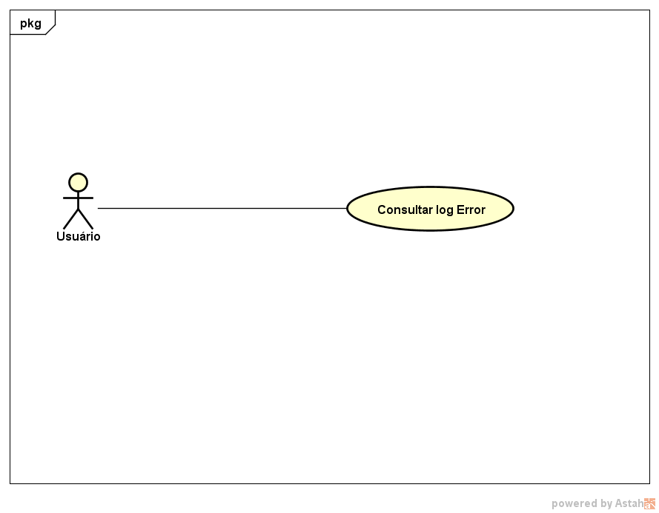

## Protótipo de telas

### 2.6.1 Tela de Log:

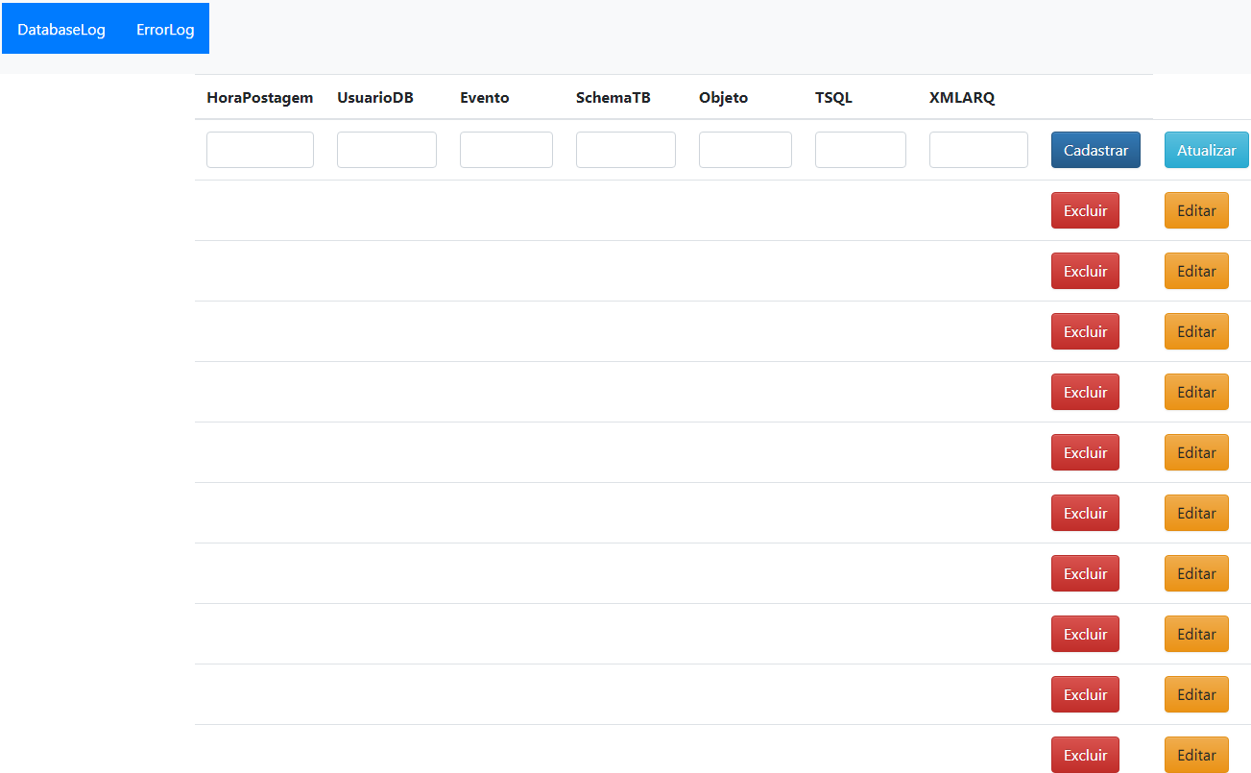

### 2.6.2 Tela log Erro:

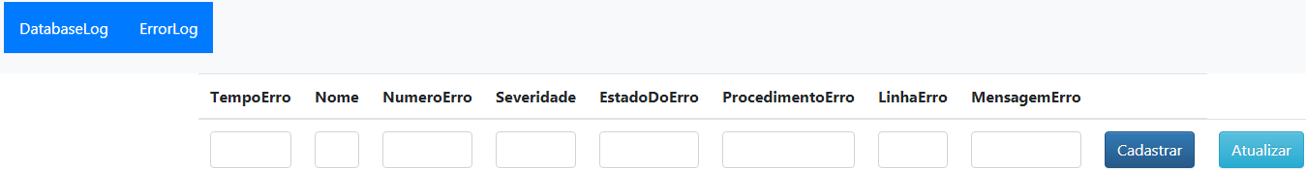

## ****Use-Case****

### ****RF-1**** Visualizar Log

#### Cenário do Use Case

Acessar a área do log.

#### Escopo

O sistema deve permitir que o usuário consiga checar as informações no log.

|  |  |  |
| --- | --- | --- |
| **Nome** | **Entrega** | **Descrição** |
| Log | 04/09/2018 | O sistema de Log em si é uma tela onde irá mostrar a Hora Postagem, UsuárioDB, Evento, SchemaTB, Objeto, TSQL e XMLARQ que os usuários de outros módulos fizeram. |

#### Descrição

Este use case descreve como é feito a checagem do Log.

#### Pré-condições

Este use case pode iniciar somente se:

O usuário deverá fazer login em sua conta e conectado à internet para acessar a aplicação.  
O usuário precisa ter acesso liberado para checar o Log.

#### Sucesso - Pós-condições

O usuário conseguira checar o log.

#### Falha – Pós-condições

Apresentar uma mensagem de Log Indisponível (M2).

#### Ator Primário

*Usuário autorizado.*

#### Atores Secundários

*- Sistema*

#### Trigger

Este use case deve ser utilizado quando o usuário acessar a tela de Log (T1).

#### ****Fluxo Principal****

1. O usuário de algum modulo faz alguma operação quaisquer e depois acessa a tela de log (T1).
2. O sistema busca as informações no banco de dados referente a operação, evento que o usuário realizou.
3. O sistema irá trazer na tela de log os dados das operações que o usuário tinha realizado.
4. O use case é finalizado.

**M2**: Serviço temporariamente indisponível. Aguarde alguns minutos e tente novamente.

#### ****Requerimentos Não Funcionais:****

#### Fluxo de Exceção:

**E1*:*** Indisponibilidade

1. O **Sistema** apresenta a mensagem (M2) sobre a tela atual.

### RF-2 Visualizar Log Erro

#### Cenário do Use Case

Checagem da tela de log Erro.

#### Escopo

O sistema deve permitir que o usuário consiga checar o Log Erro;

|  |  |  |
| --- | --- | --- |
| **Nome** | **Entrega Prevista** | **Descrição** |
| Log Erro | 04/09/2018 | O sistema de Log Erro em si é uma tela onde irá mostrar a Tempo Erro, Nome, Numero Erro, Severidade, Estado do Erro, Procedimento Erro, Linha Erro e Mensagem Erro. |

#### Descrição

Este use case descreve como é feita a checagem do Erro que se deu nas operações.

#### Pré-condições

Este use case pode iniciar somente se:

O usuário deverá fazer login em sua conta e conectado à internet para acessar o aplicativo.  
O usuário precisa ter acesso liberado para realizar a checagem no Log Erro.

#### Sucesso - Pós-condições

O usuário conseguira checar os erros que aconteceram nas operações.

#### Falha – Pós-condições

Apresentar uma mensagem de erro na tela especificando o motivo (M2).

#### Ator Primário

*Usuário autorizado.*

#### Atores Secundários

*- Sistema*

#### Trigger

Este use case deve ser utilizado quando o usuário acessar a tela de Log Erro.

#### ****Fluxo Principal****

1. O usuário de algum modulo faz alguma operação quaisquer e depois acessa a tela de log Erro (T1).
2. O sistema busca as informações no banco de dados referente a operação, evento que o usuário realizou.
3. O sistema irá trazer na tela de log Erro as informações sobre as operações que deram errado.
4. O use case é finalizado.

**Informações Relacionadas**

**M2**: Serviço temporariamente indisponível. Aguarde alguns minutos e tente novamente.

#### **Requerimentos Não Funcionais:**

#### Fluxo de Exceção:

**E1*:*** Indisponibilidade

O **Sistema** apresenta a mensagem (M2) sobre a tela atual.

# Diagrama de sequência

